Урок 12
8 класс

Безопасность пассажиров на различных видах транспорта

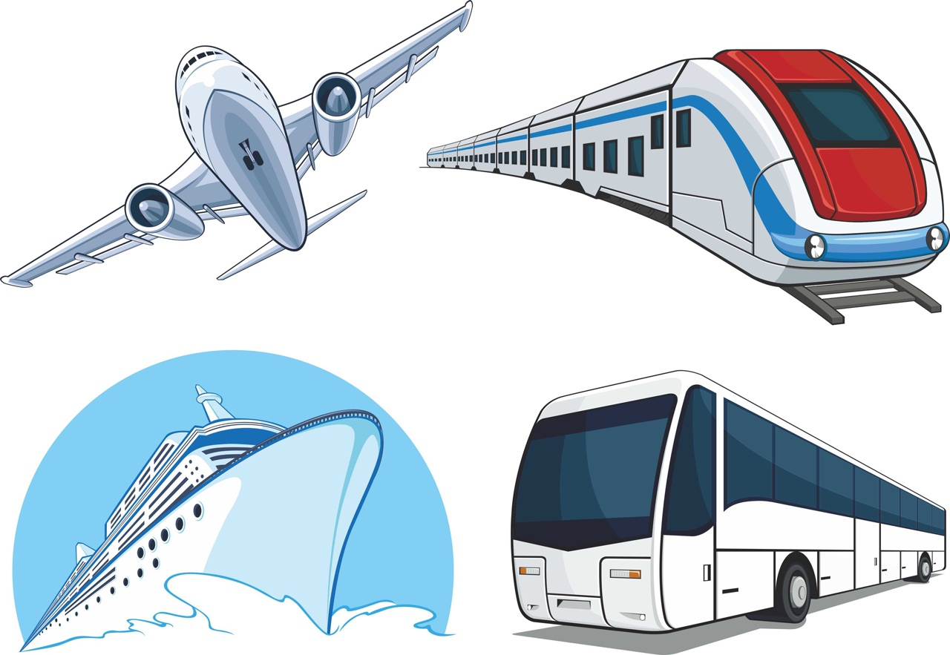

Тип урока - урок открытия новых знаний, обретения новых умений и навыков

Модуль № 3. «Безопасность на транспорте»

Безопасность пассажиров на различных видах транспорта
Учащиеся характеризуют особенности и опасности на различных видах транспорта (подземного, железнодорожного, водного, воздушного).

Раскрывают обязанности пассажиров отдельных видов транспорта. Вырабатывают навыки безопасного поведения пассажиров при различных происшествиях на отдельных видах транспорта. Моделируют реальные ситуации и решают ситуационные задачи

Правила поведения на железнодорожном транспорте:
• при приближении поезда не выходите за предупреждающую полосу на платформе до полной остановки поезда;
. посадку (высадку) в вагоны производите только после полной остановки поезда, со стороны перрона или посадочной платформы;
• при приближении поезда детей держите за руки или на руках. Не оставляйте их без присмотра на посадочных платформах и в вагонах;
• не оставляйте без внимания случаи нарушения правил поведения несовершеннолетних детей на территории железнодорожного транспорта;
• переходите железнодорожные пути только в установленных местах, убедившись в отсутствии движущегося поезда, локомотива или вагонов;
• не подлезайте под вагонами.
Основными причинами несчастных случаев на железнодорожных путях является:
• грубое нарушение пострадавшими "Правил безопасности граждан на железнодорожном транспорте", в большинстве случаях усугубившееся алкогольным опьянением;
• хождение по железнодорожным путям и переход путей в не установленных местах;
• личная неосторожность пассажиров при посадке и высадке в поезда;
• проникновение граждан на объекты железнодорожного транспорта с целью хищения деталей, содержащих цветные металлы;
• переход ж. д. путей в непосредственной близости перед подающим сигналы большой громкости поездом на пешеходных переходах и переездах;
• бесцельное нахождение в парках станций и перегонах;
• шалость детей, слабый контроль со стороны их родителей.

Категорически запрещается:
• проезжать на крышах, подножках, переходных площадках вагонов;
• бежать по платформе рядом с вагоном прибывающего или уходящего поезда, а также находиться в непосредственной близости от края платформы во время прохождения поезда;
• находиться на территории железнодорожного транспорта в состоянии алкогольного опьянения;
• прыгать с поезда на ходу и с платформы на железнодорожные пути.

ОСНОВНЫЕ ПРОФИЛАКТИЧЕСКИЕ ПРАВИЛА
Знайте, что с точки зрения безопасности самые лучшие места в поезде – центральные вагоны, купе с аварийным выходом-окном или расположенное ближе к выходу из вагона, нижние полки.
Как только Вы оказались в вагоне, узнайте, где расположены аварийные выходы и огнетушители.

Соблюдайте следующие правила:
- при движении поезда не открывайте наружные двери, не стойте на подножках и не высовывайтесь из окон;
- тщательно укладывайте багаж на верхних багажных полках;
- не срывайте без крайней необходимости стоп-кран;
- запомните, что даже при пожаре нельзя останавливать поезд на мосту, в тоннеле и в других местах, где осложниться эвакуация;
- не возите с собой горючие, химически- и взрывоопасные вещества;
- не включайте в электросеть вагона бытовые приборы;
- при запахе горелой резины или появлении дыма немедленно обращайтесь к проводнику.

КАК ДЕЙСТВОВАТЬ ПРИ ЖЕЛЕЗНОДОРОЖНОЙ АВАРИИ
При крушении или экстренном торможении закрепитесь, чтобы не упасть. Для этого схватитесь за поручни и упритесь в стену или сиденье ногами. Безопаснее всего опуститься на пол вагона. После первого удара не расслабляйтесь и держите все мышцы напряженными до тех пор, пока не станет окончательно ясно, что движения больше не будет.

КАК ДЕЙСТВОВАТЬ ПОСЛЕ ЖЕЛЕЗНОДОРОЖНОЙ АВАРИИ
Сразу после аварии быстро выбирайтесь из вагона через дверь или окна – аварийные выходы (в зависимости от обстановки), так как высока вероятность пожара. При необходимости разбивайте окно купе только тяжелыми подручными предметами. При покидании вагона через аварийный выход выбирайтесь только на полевую сторону железнодорожного пути, взяв с собой документы, деньги, одежду или одеяла. При пожаре в вагоне закройте окна, чтобы ветер не раздувал пламя, и уходите от пожара в передние вагоны. Если это невозможно – идите в конец поезда, плотно закрывая за собой все двери. Прежде чем выйти в коридор, подготовьте защиту для дыхания: шапки, шарфы, куски ткани, смоченные водой.
Оказавшись снаружи, немедленно включайтесь в спасательные работы: при необходимости помогите пассажирам других купе разбить окна, вытаскивайте пострадавших и т.д.
Если при аварии разлилось топливо, отойдите от поезда на безопасное расстояние, т.к. возможен пожар и взрыв.
Если токонесущий провод оборван и касается земли, удаляйтесь от него прыжками или короткими шажками, чтобы обезопасить себя от шагового напряжения. Расстояние, на которое растекается электроток по земле, может быть от двух (сухая земля) до 30 м (влажная).

Знаки железно-дорожного транспорта
Запрещающие знаки
──────────────────────────────────────────────────────────────────────────── Цветографическое Текст Место размещения (установки) изображение и смысловое значение и рекомендации по применению ──────────────────────────────────────────────────────────────────────────── Проходить Устанавливается по ж/д переезду при у железнодорожных переездов закрытом шлагбауме со шлагбаумом запрещено!
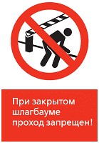
──────────────────────────────────────────────────────────────────────────── Проходить Устанавливается по ж/д переезду в местах прохода граждан при запрещающем через железнодорожные пути, сигнале светофора где установлена запрещено! световая сигнализация
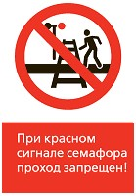
──────────────────────────────────────────────────────────────────────────── У железнодорожных мостов, тоннелей, путепроводов, не оборудованных пешеходными Проход запрещен! дорожками (настилами), у входа в зоны, и помещения, проход через которые запрещен, у выходов из односторонних проходов
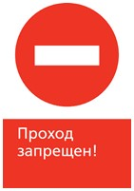
──────────────────────────────────────────────────────────────────────────── У железнодорожных мостов, тоннелей, путепроводов, не оборудованных пешеходными Проход запрещен! дорожками (настилами), у входа в зоны, и помещения, проход через которые запрещен, у выходов из односторонних проходов
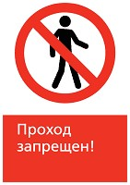
──────────────────────────────────────────────────────────────────────────── Ходить Устанавливается в местах по ж/д путям несанкционированного прохода запрещено! граждан по железнодорожным путям
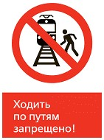
────────────────────────────────────────────────────────────────────────────
Перелезать через Размещается в непосредственной автосцепки близости от мест возможных запрещено! действий
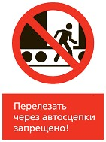
──────────────────────────────────────────────────────────────────────────── Стой, Устанавливается в опасно непосредственной близости от для жизни! мест, представляющих опасность
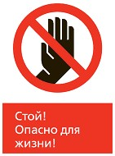
──────────────────────────────────────────────────────────────────────────── Стоять у края Устанавливается платформы на платформе не допускается!
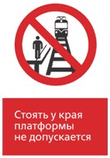
────────────────────────────────────────────────────────────────────────────
Подлезать Размещается в непосредственной под вагон близости от мест возможных запрещено! действий
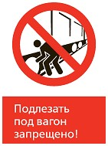
──────────────────────────────────────────────────────────────────────────── Высовываться из окон
вагона не Наклеивается в вагоне допускается! у открывающихся окон
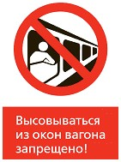
──────────────────────────────────────────────────────────────────────────── Прыгать с платформы Устанавливается запрещено! на платформе
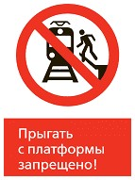
──────────────────────────────────────────────────────────────────────────── Cамовольное открытие
и задержка закрытия Наклеивается в тамбурах дверей возле автоматических дверей, не допускается! ведущих на выход
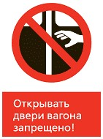
──────────────────────────────────────────────────────────────────────────── Переходить через пути Устанавливается в наушниках опасно! в местах прохода граждан через железнодорожные пути
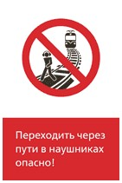
──────────────────────────────────────────────────────────────────────────── Переходить через пути Устанавливается в капюшоне опасно! в местах прохода граждан через железнодорожные пути
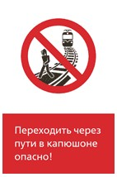
──────────────────────────────────────────────────────────────────────────── Предупреждающие знаки
──────────────────────────────────────────────────────────────────────────── Цветографическое Текст Место размещения (установки) изображение и смысловое значение и рекомендации по применению
──────────────────────────────────────────────────────────────────────────── Берегись поезда! Устанавливается в местах прохода граждан через железнодорожные пути
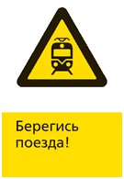
──────────────────────────────────────────────────────────────────────────── Устанавливается в местах Возможность падения! возможного падения граждан при проведении ремонтных или строительных работ
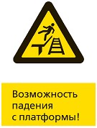
──────────────────────────────────────────────────────────────────────────── Осторожно: высокое Размещается на опорах напряжение! контактной сети, в электропоездах на силовых тамбурных шкафах
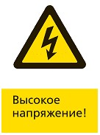
──────────────────────────────────────────────────────────────────────────── Не оставляйте Устанавливается детей на территории вокзалов без присмотра! и крупных станций
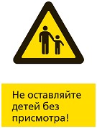
────────────────────────────────────────────────────────────────────────────
Устанавливается Движение скоростных на территории платформ поездов железнодорожных станций и вокзалов, у переходов и переездов через железнодорожные пути
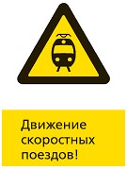
──────────────────────────────────────────────────────────────────────────── Находиться в Устанавливается междупутье опасно! в местах прохода граждан через железнодорожные пути
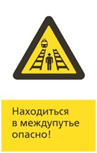
──────────────────────────────────────────────────────────────────────────── Предписывающие знаки
──────────────────────────────────────────────────────────────────────────── Цветографическое Текст Место размещения (установки) изображение и смысловое и рекомендации по применению значение
──────────────────────────────────────────────────────────────────────────── Не оставляйте Устанавливается детей на территории вокзалов без присмотра! и крупных станций
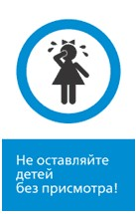
──────────────────────────────────────────────────────────────────────────── Переход через ж/д Устанавливается у переходов пути через железнодорожные пути
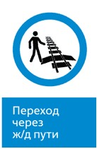
──────────────────────────────────────────────────────────────────────────── Переход Устанавливается через ж/д пути на территории железнодорожных только станций и вокзалов, имеющих

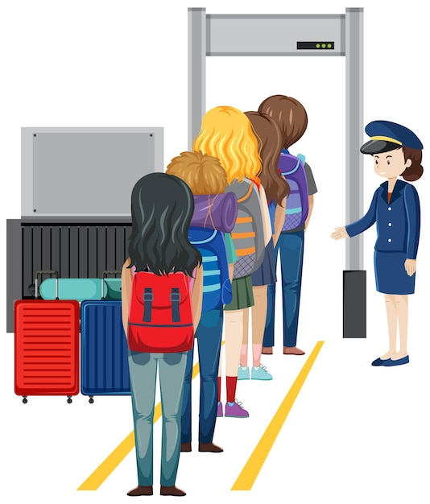

Безопасность пассажиров на воздушном транспорте

Пассажир при подготовке к полету должен:
- лично упаковать свою ручную кладь и багаж или постоянно присутствовать при их упаковке другими лицами с целью исключения вложений в них незнакомых ему предметов
- не оставлять без личного присмотра перевозимые вещи и предметы до момента их сдачи под ответственность Перевозчика

Пассажир при оформлении своего полета должен:
- иметь на руках документ, удостоверяющий личность
- уведомить сотрудников регистрации перевозочных документов и багажа о наличии у него разрешенного к перевозке личного оружия и наличие в багаже электронных приборов
- быть готовым ответить на все вопросы: кто упаковывал багаж, оставался ли он без присмотра пассажира, а также назвать содержимое багажа
- информировать сотрудников служб авиационной безопасности или любого сотрудника аэропорта обо всех явлениях, вызывающих обеспокоенность пассажира в безопасности полета
- пройти предполетный досмотр
- предъявить для досмотра ручную кладь и багаж, а также личные предметы и вещи, находящиеся при пассажире
- уведомить сотрудников службы авиационной безопасности о наличии электронных приборов и средств связи

Пассажир в период прохождения досмотра и ожидания посадки в самолет должен:
- выполнять установленные администрацией аэропорта правила авиационной безопасности и содействовать авиационному персоналу и членам экипажа воздушного судна в их обеспечении

Пассажир на борту воздушного судна обязан:
- выполнять требования и рекомендации командира воздушного судна и членов экипажа
- размещать ручную кладь и личные вещи на специально отведенных местах, указанных членами экипажа
- соблюдать общепринятые правила поведения в общественных местах
- застегнуть привязные ремни по указанию членов экипажа оставлять их застегнутыми

Пассажиру на борту воздушного судна запрещено:
- создавать ситуации угрожающие безопасности полета, а также жизни (здоровью) пассажиров и членов экипажа
- создавать ситуацию, способствующую совершению или возникновению хулиганских поступков, действий унижающих честь и достоинство окружающих, а также агрессивных действий со стороны других лиц
- повышать голос, неуважительно и агрессивно относиться к другим пассажирам и членам экипажа
- без необходимости беспокоить отдыхающих (спящих) пассажиров
- пользоваться электронными приборами во время руления, взлета и посадки воздушного судна
- использовать аварийно-спасательное оборудование без указания экипажа

Под нарушением правил поведения пассажиров на борту воздушного судна во время полета следует понимать нарушение правил поведения, установленных Перевозчиком:
- нападение (физическое насилие), запугивание или угрозы в отношении членов экипажа или создание препятствий экипажу при выполнении им своих обязанностей, уменьшающих способность данного экипажа выполнять свои обязанности
- нападение (физическое насилие), запугивание или угрозы в отношении других пассажиров
- невыполнение требований авиаперсонала или экипажа по соблюдению норм и правил обеспечения авиационной безопасности
- употребление наркотиков или чрезмерного количества алкоголя, вызвавших интоксикацию
- использование сильно пахучих, агрессивных веществ
- громкое прослушивание различной аудиоинформации
- хулиганское поведение, ругань, словесные оскорбления и т.д.
- оскорбления или насилие (действие) сексуального характера (сексуальное домогательство по отношению к взрослым или несовершеннолетним пассажирам)
- злоумышленное (преднамеренное) повреждение (уничтожение) или выведение из строя имущества или оборудования воздушного судна
- другие нарушения (курение, несанкционированное использование электронных приборов, отказ покинуть пассажирский терминал или борт воздушного судна и т.д.)

Пассажир, совершивший вышеуказанные действия, считается нарушителем правил поведения на воздушном транспорте и борту воздушного судна Перевозчика. Нарушение правил поведения пассажиров предусматривает следующие санкции:
- изъятие у пассажиров на время полета (с последующим возвратом по его окончании) принадлежащих им спиртных напитков
- применение мер принуждения к лицу, отказывающемуся выполнять распоряжения командира воздушного судна
- удаление пассажира-нарушителя с борта самолета в пункте его посадки, а в случае совершения самолетом вынужденной посадки – возмещение пассажиром дополнительных расходов, понесенных авиакомпанией в результате его недопустимого поведения
- передача такого пассажира в правоохранительные органы РФ
- возмещение пассажиром материального ущерба, причиненного им Авиакомпании вследствие порчи принадлежащего ей имущества
- расторжение уже заключенного Договора о воздушной перевозке, без компенсации его стоимости.

Правила провоза ручной клади

Личные вещи и ручная кладь — разные понятия
Первое и самое главное, что нужно знать о нормах провоза ручной клади — у каждой авиакомпании они свои. Многое зависит от категории билета (эконом, бизнес, премиум), дальности полета. Поэтому более точные сведения узнавайте у авиаперевозчика перед поездкой.
Что сдать в багаж, а что можно взять с собой в салон самолета?

Вес и габариты ручной клади
У большинства российских авиакомпаний масса ручной клади варьируется от 10 до 15 кг. Все будет завесить от тарифа. Пассажирам бизнес-класса разрешено брать с собой в салон до 15 кг, в экономе — не более 10 кг.
Другой важный параметр провоза ручной клади — габариты. Вещи должны поместиться на багажную полку или под кресло. Чтобы проверить размеры сумки или чемодана, в аэропорту (у стойки регистрации или при выходе на посадку) вас могут попросить сложить вещи в специальный калибратор.
Если вещи поместились — все в порядке, добро пожаловать на борт. Если крышка калибратора не закрывается, а сумка влезает с трудом, представитель авиаперевозчика вправе не пустить вас в самолет, пока вы не сдадите лишние вещи в багаж или не оплатите перевес.
Чтобы избежать неприятных ситуаций, необходимо заранее взвесить сумку, которую планируете взять с собой в салон, и проверить размеры.
Важно: калибраторы у разных авиакомпаний заметно различаются. Найти их можно у стоек регистрации в залах аэропорта (и различить по брендовым цветам и логотипам).

Личные вещи
Личные вещи и ручная кладь — это разные понятия. Например, небольшой городской рюкзак, портфель или дамскую сумку допустимо взять сверх нормы ручной клади. Это зафиксировано в законе. Также пассажир имеет право взять с собой букет цветов, книгу, зонт, ноутбук или фотоаппарат в чехле, питание для малыша и верхнюю одежду.
Если вы летите с детьми, авиаперевозчик не вправе отказать вам пронести на борт детскую люльку, автокресло или небольшую складную коляску. Костыли, трость, кресло-коляска, ходунки также относятся к личным вещам, которые можно взять с собой на борт.
Важно, чтобы эти предметы не были громоздкими, желательно — складывались и обязательно — вмещались на багажную полку или под кресло.
Покупки из дьюти-фри также проносят на борт сверх нормы основной ручной поклажи (даже жидкости).

Нормы перевозки жидкости
В аэропорту требуют оставить бутылки с жидкостью: воду, лимонады, соки. Но если вы купите напиток уже после досмотра, взять его в самолет можно.
Что касается других жидкостей, кремов и гелей, то к их перевозке у авиакомпаний серьезные требования. Шампунь, духи или крем для лица взять в ручную кладь можно, но только в емкости до 100 мл. Все, что больше, сдают в багаж.
Обратите внимание, что к жидкостям приравниваются желеобразные продукты питания: варенье, джем, йогурт, паштет и даже некоторые виды сыра (вроде камамбера). Если все это приобретено в дьюти-фри, то пронести продукты на борт можно.
Ограничения по объему жидкостей не распространяются на детское питание, покупки в дьюти-фри и лекарства (будьте готовы предоставить рецепт, справку или другой документ о назначении препарата от врача).

Что можно провозить в ручной клади
- косметические принадлежности в емкостях до 100 мл;
- фен, плойка или утюжок для волос;
- технику: телефон, фотоаппарат, планшет, ноутбук или электронную книгу и зарядки от них; по поводу перевозки пауэрбанков уточняйте в авиакомпании;
- твердые лекарства: таблетки, капсулы, порошки;
- жидкие лекарства без ограничений по емкости, если у вас есть рецепт от врача; если нет, то объем бутылочки не должен превышать 100 мл;
- электронные сигареты (провозить можно, курить в полете нельзя).

Что нельзя провозить в ручной клади
- колюще-режущие предметы: штопоры, ножи, маникюрные ножницы, металлические пилочки для ногтей, спицы для вязания, иглы для вышивания;
- взрывчатые вещества или предметы: фейерверки, бенгальские огни, хлопушки и петарды;
- легковоспламеняющиеся жидкости и предметы: газовые баллончики (любимый дезодорант придется сдать в багаж, даже если емкость не более 100 мл), и средства для заправки зажигалок, ртуть, порох, бензин, антифриз;
- токсичные вещества, кислоты, яды;
- оружие.

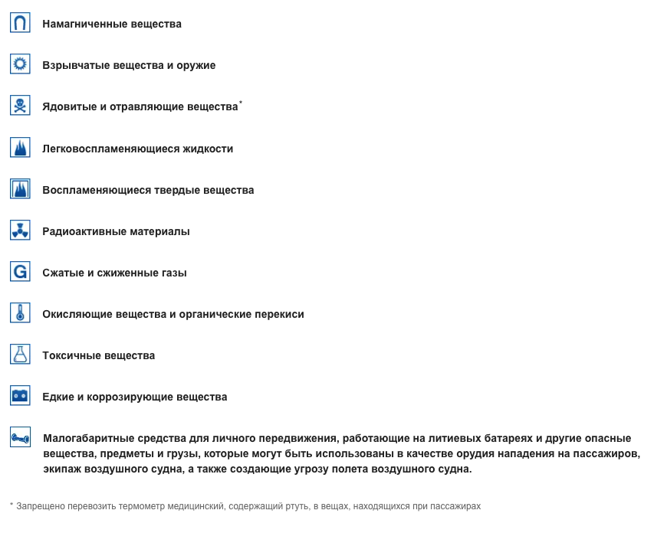

Подробный список запрещённых веществ
Легковоспламеняющиеся вещества:
- аэрозольные баллончики (кроме лекарств и аэрозолей для личного пользования);
- бутан;
- топливо;
- бензин;
- газовые горелки;
- жидкости для зажигалок;
- легковоспламеняющиеся краски;
- скипидар;
- растворитель для краски;
- спички;
- зажигалки.
Взрывчатые материалы:
- фейерверки;
- сигнальные ракеты;
- ручные гранаты;
- динамит;
- петарды;
- бенгальские огни;
- тротил.
Химикаты:
- хлор;
- отбеливатель;
- удобрения;
- слезоточивый газ;
- огнетушители;
- ртуть (исключение — ртутьсодержащие градусники: можно перевозить один на пассажира в багаже);
- азотная, серная и соляная кислота;
- окисляющие вещества и органические перекиси.

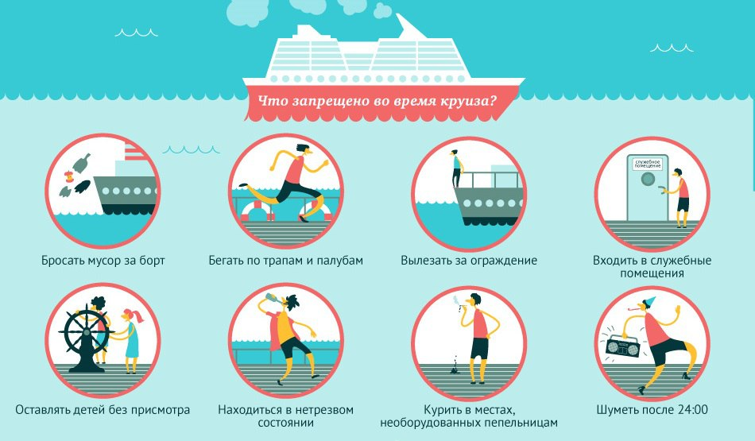

Безопасность на водном транспорте

Обязательный инструктаж и учебная тревога перед отплытием

После завершения посадки, еще до момента отправления, экипаж проводит обязательный инструктаж, в рамках которого подробно излагаются основы техники безопасности и правила поведения в экстренных ситуациях. После этого пассажиры проходят эвакуационный маршрут в сопровождении персонала и возвращаются в каюты. Желающие освежить знания могут сделать это в любой момент. Инструкции на случай объявления тревоги и правила безопасного поведения на борту доступны на втором канале телевизора.
Первым делом в своем номере нужно изучить информацию, которая размещена на внутренней части двери или на стене рядом с ней:
- инструкция о надевании спасательного жилета;
- номер спасательной станции;
- инструкция о поиске спасательной станции;
- информация о принципе работы нижней аварийной подсветки.
Спасательный жилет находится в отделении рядом с выходом (life jacket). Детские спасательные жилеты можно получить на палубе. Если же пассажиры лайнера не смогли попасть в свои каюты после объявления тревоги, то получить запасные жилеты можно на спасательной станции.
Учебная тревога — возможность выработать навыки и отработать действия в случае эвакуации. Это дополнительная гарантия безопасности на борту водного транспорта, ведь из-за суматохи можно потеряться на большом судне.

Моделирование экстренной ситуации

Чтобы закрепить знания, перед отправлением будет объявлена общая тревога. Прозвучат семь коротких гудков и один длинный. Так пассажиров лайнера оповещают об активации эвакуационного протокола.
Порядок действий при общей тревоге

- пройти в каюту, если есть такая возможность;
- повторить инструкции на двери или стене рядом с ней;
- надеть теплую одежду и удобную обувь;
- надеть и застегнуть спасательный жилет.
После этого нужно выйти из каюты и пройти к своей спасательной станции, следуя по люминесцентным стрелкам, которые показывают направление. При этом по красным стрелкам можно дойти до станций с четными номерами, а по зеленым — с нечетными номерами. В коридорах, на лестницах есть нижняя подсветка, которая указывает кратчайший путь к выходу. Пользоваться лифтами после объявления общей тревоги не рекомендуется — в случае реальной опасности они могут не работать.
Добравшись до спасательной станции, нельзя подходить близко к перилам. Дальнейшие действия определяет командир спасательной шлюпки, до распоряжения которого больше никаких мер принимать не нужно. После успешного завершения учебной тревоги гости лайнера могут заняться своими делами.
Все дети на борту должны носить браслеты с номерами спасательной станции. В случае объявления тревоги экипаж проведет ребенка к нужной спасательной станции, если он не находится с родителями. В связи с этим после сигнала общей тревоги родителям нужно проследовать к спасательной станции — детей приведут к ней.

Если была объявлена массовая эвакуация, следует делать следующее:
- пропустить к шлюпкам детей и женщин;
- надеть спасательный жилет (если на улице зима, то следует надеть с начала тёплую одежду и только потом жилет);
- взять с собой только самые необходимые вещи (деньги, документы, одеяло, спички, аптечку, еду и воду);
- не спеша опускаться в шлюпку.
В случае если пассажирам не хватило плавательных средств, нужно прыгать в воду, но перед этим:
- подбородок с силой прижать к груди (голову стараться во время прыжка не отклонять назад);
- напрячь свой затылок;
- сделать глубокий вдох;
- закрыть правой рукой одновременно нос и рот;
- правой рукой держаться за спасательный жилет.
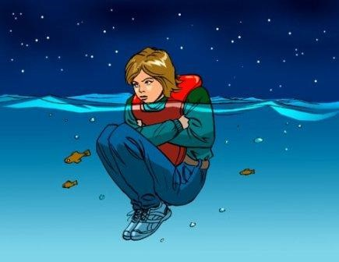
После того, как приземление в воду прошло успешно, нужно вынырнуть раскрыв широко глаза и посмотреть по сторонам (это необходимо сделать, чтобы не попасть под винт корабля). Затем нужно отплыть от тонущего корабля как можно дальше. Тонущее судно во время своего погружения под воду, создаёт своеобразную воронку, в которую и может затянуть близко находящиеся предметы и людей. После того, как пассажир отплыл на безопасное расстояние, ему нужно обязательно зацепиться за какой-либо проплывающий рядом предмет (это может быть мебель, багаж). Если крушение корабля произошло в ночное время суток, то следует помнить о том, что плавательные жилеты оснащены специальными лампочками, зеркалом и свистком. При помощи этих вещей можно издавать сигналы о помощи.

На борту корабля или на причале категорически запрещается:
- начинать самостоятельную высадку или посадку до полной подачи трапа или при отсутствии швартовки;
- двигаться вдоль борта судна на причал или с него подниматься на борт корабля не по специальному трапу;
- выходить и находиться на площадке, не имеющей ограждения;
- курить в не отведённом для этого месте;
- самостоятельно заходить в служебные помещения и открывать технические помещения;
- перевешиваться за борта судна;
- провозить с собой и использовать огнеопасные вещества (петарды, фейерверки).

Домашнее задание

1.В случае возникновения пожара в движущемся вагоне поезда в метро, необходимо:

а) глубоко дышать;
б) неподвижно сидеть;
в) сообщить машинисту по переговорному устройству о запахе дыма или возгорании;
г) перейти в неохваченную огнем часть вагона;
д) постараться выйти из вагона

2. Напишите правила поведения пассажира, в случае пожара в вагонах пассажирских поездов, основываясь на приведенных изображениях
№ | Изображения | Правила поведения
1 | 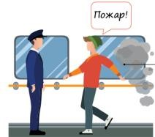
2 | 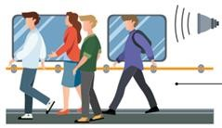
3 | 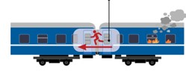
4 | 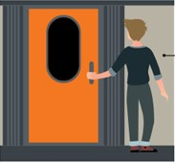
5 | 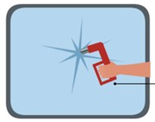

3. Согласно правилам Федерального агентства воздушного транспорта (Росавиации) разрешается брать в салон самолёта не более одного литра жидкостей, причём объём каждой ёмкости не должен превышать 100 мл. При этом жидкостью считаются, так же:
а) крем;
б) сгущёнка; в) детское питание; г) медикаменты; д) пустые ёмкости

4. Где самые безопасные места в поезде?

а) центральные вагоны; б) вагоны в «хвосте» состава; в) купе с аварийным выходом-окном; г) верхние полки

5.Где разрешается размещать ручную кладь пассажиру во время перелёта?
а) под своими ногами;
б) в проходе справа от сиденья;
в) под сиденьем впереди стоящего кресла;
г) на полке, расположенной над местом пассажира

6.Определите значение знаков безопасности на объектах инфраструктуры ОАО «РЖД» и названия дорожных знаков
Значения и названия знаков
- Железнодорожный переезд со шлагбаумом
- Движение скоростных поездов
- Движение запрещено
- Переход через ж/д пути
- Не оставляйте детей без присмотра!
- Движение на велосипедах запрещено
- Проход запрещён
- Искусственная неровность
- Неровная дорога
- Берегись поезда!
- Стой, опасно для жизни!
- Железнодорожный переезд без шлагбаума
- Доступ посторонним запрещён
- Проезд на велосипедах через ж/д пути запрещён
- Проходить по ж/д переезду при закрытом шлагбауме запрещено!
- Возможность падения!
Для каждого знака определите его значение или название
А 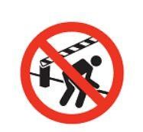
Б 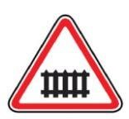
В
Г
Д 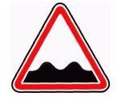
Е 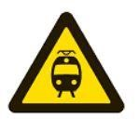
Ж 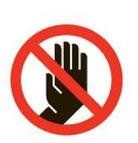
З 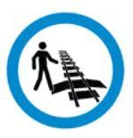
И 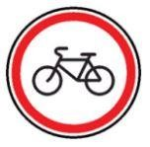
К 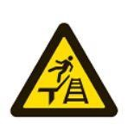

7.Определите, какие предметы и вещества запрещено, а какие разрешено с соблюдением требуемых условий перевозить на борту воздушного судна пассажиру в зарегистрированном багаже и (или) в вещах, находящихся при нём
Запрещено перевозить на борту  воздушного судна пассажирами  в зарегистрированном багаже и в вещах,  находящихся при пассажирах | Наименование предметов и веществ | Разрешено перевозить на борту  воздушного судна  пассажирами  с соблюдением требуемых условий
 | бенгальские огни
 | имитаторы любого вида оружия
 | пневматическое оружие
газы для бытового
пользования (бутан-пропан)
и другие газы
хозяйственно-бытовые ножи
(ножницы) с длиной клинка
(лезвия) свыше 60 мм
 | термометр медицинский, содержащий ртуть, в стандартном футляре
газовые баллончики
с наполнением слезоточивого
воздействия
 | одноразовую зажигалку
 | электрошоковые устройства
 | арбалеты

